Рудниківський ліцей Колківської селищної ради Волинської області

Бізнес-план молодіжного StartUp-

проекту **« Біопаливо – оптимальна енергія відповідальної громади»**

Підготувала: учениця 11 класу:

***Щербинська Анастасія***

Керівник:

Ясковець Людмила Миколаївна.

Рудники

Зміст

ВСТУП……………………………………………………………………………3

РОЗДІЛ 1. Пелети та брикети – перспективний вид біопалива…………………………………………………………………………4

РОЗДІЛ 2. Мета та завдання проекту.…………………………………………………………………………..6

РОЗДІЛ 3. План управління кадрами та фінансовий план……………………………………………………………………………….9

ВИСНОВКИ……………………………………………………………………….

Вступ

Останнім часом стрімкими темпами зростає популярність "зеленої" енергетики. За даними Міжнародного енергетичного агентства, поновлювані джерела (гідроелектростанції, вітряки, сонячні батареї та біопаливо) вже обігнали традиційні (нафта, вугілля та газ) за темпами зростання частки у світовому енергобалансі.

Причини такого стрімкого прогресу цілком очевидні. У світі залишається все менше запасів невідновлюваних джерел, і рано чи пізно альтернативна – відновлювальна – енергетика стане основною, а, можливо, навіть єдиним видом. Крім того, "зелена" енергетика на порядок менше забруднює навколишнє середовище, що в нинішнє століття тотальних екологічних проблем дуже важливо.  
  
Втім, серед джерел відновлюваної енергетики йде своя, "внутрішня" конкуренція. На сьогоднішній день, найбільший обсяг "зеленої" енергії виробляють гідроелектростанції, найбільш швидкозростаючими джерелами стали сонячні батареї й наземні вітряні електростанції, а ось найперспективнішим вважається виробництво біопалива – зокрема, паливні пелети та тирсобрикети.

Розділ 1

Проживаючи у мальовничому селі Рудники, я зрозуміла, що екологія навколишнього середовища невпинно рухається у прірву. Це пов’язано з багатьма факторами, зокрема, одним із них є самовивіз тирси та дрібного гілля, сухостоїв і відходів з розпилювання деревини на галявини та спалювання них.

Відповідно до частини 2 Лісового кодексу України під пильним наглядом працівників лісової охорони здійснюються різні види рубок. А саме: рубки догляду за лісом, санітарні рубки, лісовідновні та інші рубки пов’язані з реконструкції малоцінних молодняків. Рудниківське лісництво Колківського лісгоспу також дуже часто проводить вирубку старих або ушкоджених дерев, задля посадки молодих саджанців. Під час вирубки ділянки дерев є досить велика кількість відходів. По-перше, тонке гілля діаметром 5-10 см спалюється, на відміну від основної деревини, яку відвозять на пилорами задля переробки і також отримують певні відходи, тирсу та опилки. По-друге, пеньки та дерева, які всохли теж викидаються на сміттєзвалища.

Я вважаю, що з цих відходів можна створити прибутковий та перспективний бізнес для нашого села та Колківського ОТГ, а у майбутньому можливо і для всієї країни. Я пропоную побудувати підприємство, в основі якого буде лежати переробка тирси, гілля та деревних відходів.

Зустрівшись з лісівниками та пилорамниками, я дізналася про кількість відходів у селі Рудники та нашого ОТГ: 100% тонкого та середнього гілля, а також пеньки та сухостої спалюються ( це приблизно 5 тонн відходів у нашому селі та 35 тонн у Колківській громаді в місяць), а 89% тирси викидається на смітники ( 4 тонни у нашому селі та 28 тонн у громаді викидається щомісяця). Натомість з цих відходів ми могли б виготовляти пелети та тирсобрикети. Тому, моя ціль – це повна переробка всіх відходів.

Через економічні проблеми нашої країни, зокрема, через значне зростання вартості електроенергії та газу, люди шукають альтернативні види палива для опалення своїх будинків, а також використання в будь-яких інших цілях.

Провівши опитування серед мешканців нашої територіальної громади, я проаналізувала, яким видам палива вони надають перевагу.

З поданої діаграми ми можемо побачити, що перевагу опитані надають дровам – 70%, газ – 5, торфобрикети -25. Про пелети, як біотопливо, опитані мешканці взагалі не знають.

Розділ 2

Останнім часом відбулися помітні зміни в енергетичній галузі України, зокрема у сфері відновлюваних джерел енергії, а також індивідуального та централізованого теплопостачання. Все більшого значення набувають питання енергетичної безпеки країни, зменшення залежності від імпортованих енергоносіїв, перш за все природного газу. Урядом країни здійснюється поступове вирівнювання ціни на природний газ та скорочення її субсидування для окремих категорій споживачів, що підвищує їхню зацікавленість у використанні інших видів палива.

Пелети є екологічним енергоносієм і виробляються з відходів лісопильних, деревообробних, сільськогосподарських, харчових виробництв, з різних матеріалів: деревини, соломи, сільськогосподарських відходів, торфу і т. п.

Крім того, якщо замість нафтопродуктів почати використовувати біопаливо, можна позбутися від такого явища, як парниковий ефект. Адже, в процесі горіння в повітря весь час виділяється вуглекислий газ, який має властивість накопичуватися.

Дерево в процесі згорання також виділяє цей газ, але його кількість мінімальна. Крім того, деревина може «викинути» в атмосферу лише стільки вуглекислого газу, скільки накопичилося за все її життя.

Також, в процесі горіння пелет з відходів дерева знижується виділення такої речовини, як сірчаний діоксид, що сприяє виникненню «кислотних дощів», що негативно впливають на екологію, і здатні знищити навіть цілі ліси.

Ключові переваги біопалива:

* За допомогою цього типу палива можна максимально раціонально використовувати практично всі види деревних відходів;
* Теплотворна здатність пелет з дерева набагато вище цього показника ніж у будь-яких інших видів пелет;
* Якщо порівняти необхідну площу складу для зберігання дров та гранул, то для других ця площа буде втричі менше;
* Дерев’яні пелети можна розташовувати в будь-яких приміщеннях і близько будь-яких об’єктів (крім відкритого вогню), адже їх біологічна активність після термічної обробки нульова;
* В процесі виготовлення в деревину не повинні додаватися будь-які загусники або хімікати, клеї або барвники;
* Якщо порівнювати з вугіллям, то пелети здатні виділяти в процесі горіння стільки ж теплової енергії, але з меншим рівнем вуглекислого газу;
* Вартість обслуговування опалювальної системи на пелетах набагато нижче, ніж ціна за газовий або електричний котел.

Кожна оселя у населених пунктах нашого ОТГ опалюються за допомогою твердопаливного котла (40%) або грубки(60%). Кількість твердопаливних котлів в ЗЗСО – 84%, грубки – 16%.

40 відсотків жителів нашого села є люди старшого віку. Їм не під силу заготівля, доставка та рубання деревини. Упакування гілкоруба, розфасованого у мішки 25кг та 50 кг, буде зручніше зберігати та легше загружати у свої грубки.

Молоде покоління будує сучасні тепло та енергозберігаючі будинки. Загрузка твердопаливного котла дровами підтримує тепло оселі протягом 5 -6 годин. Так як загрузка пелетами тримає тепло до 12 годин без втручання. У відсотках КПД пелетів у 2-3 рази вигідніший від звичайних дров.

У смт Маневичі є невелике підприємство з виготовлення пелетів, але воно працює лише на себе, Тобто конкурентів у нашому ОТГ та регіоні ми не матимемо.

Так як у нашому регіоні відсутній газ, пелети та тирсобрикети стануть хорошим біопаливом для мешканців громади.

**Мета проекту:** Започаткування бізнесу з переробки вторинної сировини та відходів деревообробки та формування 10 робочих місць для мешканців села.

Задля досягнення мети, необхідно виконати такі **завдання**:

**1. Здійснити заходи передпроєктного періоду**

***Шляхи вирішення***:

- Зареєструвати ТОВ «Зелене золото», що здійснюватиме виготовлення пелетів та тирсобрикетів (ІІІ група платників податків, платник ПДВ);

- Укласти угоду з ОТГ про оренду приміщення

- Провести перемовини з лісгоспами про постачання обрізків від санітарних прорубок та пилорамами щодо тирси

2. **Здійснити заходи щодо організації роботи суб’єкта підприємницької діяльності з виробництва пелетів.**

***Шляхи вирішення***:

* - Зробити косметичний ремонт приміщення, облаштувати сховище для зберігання пелетів;
* - Обладнати секцію приймання сировини
* - Провести водопостачання
* Закупити відповідне обладнання: гранулятор, прес, гілкоруб, контейнери, теплогенератор…
* Укласти договори з потенційними покупцями
* Укласти угоду про оренду вантажного автомобіля
* Найняти на роботу працівників та облаштувати їхні робочі місця (– керівник та менеджер, на умовах трудових угод технолог, майстер, вантажник, електромеханік, оператор, водій …)

**3. Провести рекламні заходи з метою популяризації біопалива та роботи підприємства «Зелене золото».**

***Шляхи вирішення:***

- дати оголошення в місцеві засоби масової інформації (на Громадське радіо, запросити журналістів 12 каналу та телеканалу Аверс);

- відкрити сторінки в соціальних мережах, де розповідати про продукцію підприємства

Таким чином ми матимемо:

***Соціальний ефект*** – працевлаштування 10 мешканців села Рудники.

***Екологічний ефект*** – зменшення забруднених територій Колківської ТГ. Зменшення спалення відходів з вирубки лісу.

***Економічний*** – отримання прибутку як для створеного суб’єкта господарювання, фізичних найманих осіб так і ОТГ у вигляді податків.

**КОШТОРИС ВИТРАТ ПРОЄКТУ**

Для реалізації проєкту потрібно:

|  |  |  |
| --- | --- | --- |
| **Назва** | **Вартість (грн)** | **Примітка** |
| **Косметичний ремонт приміщення :** | **62 500** |  |
| * **пофарбувати стіни** | **1500** |  |
| * **покласти підлогу** | **6000** |  |
| * **облаштувати приміщення вікнами** | **35 000** |  |
| * **відреставрувати старий дах** | **20 000** |  |
| **Буріння скважини, проведення води** | **10 000** |  |
| **Прибирання сховища для зберігання пелетів** | 0 | Власноруч |
| **Придбання основних засобів** | **62 000** |  |
| **ВСЬОГО** | **134 500** |  |

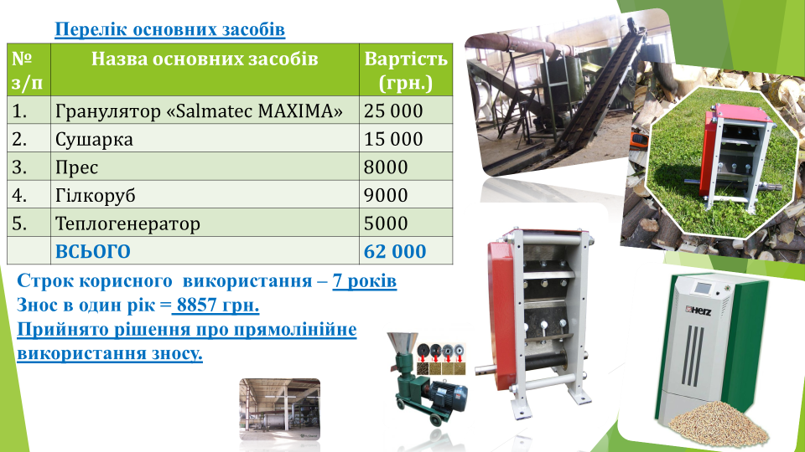

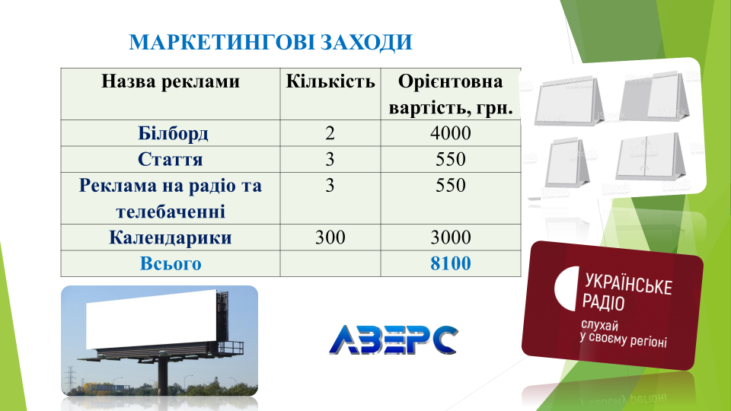

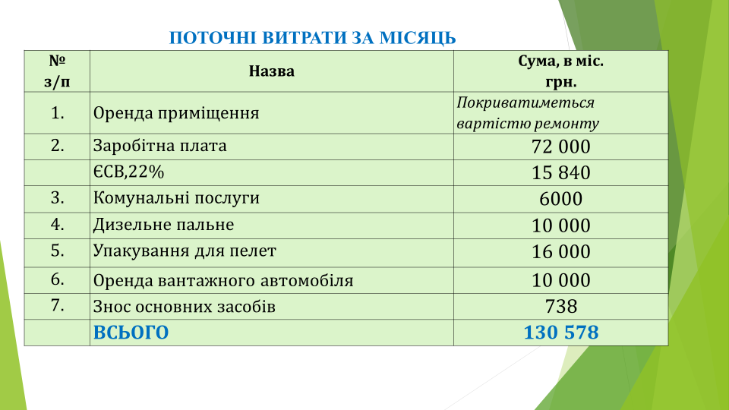

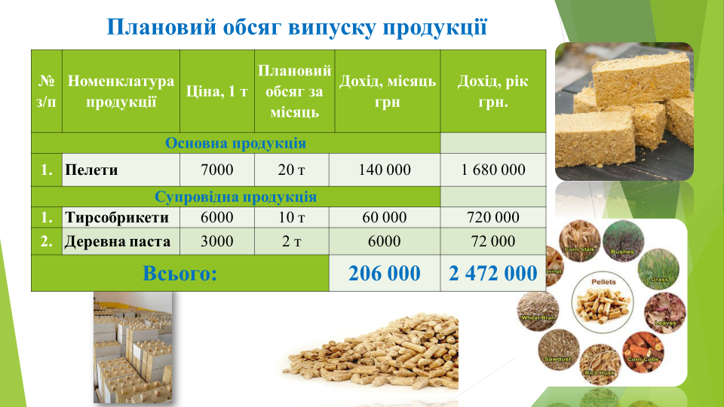

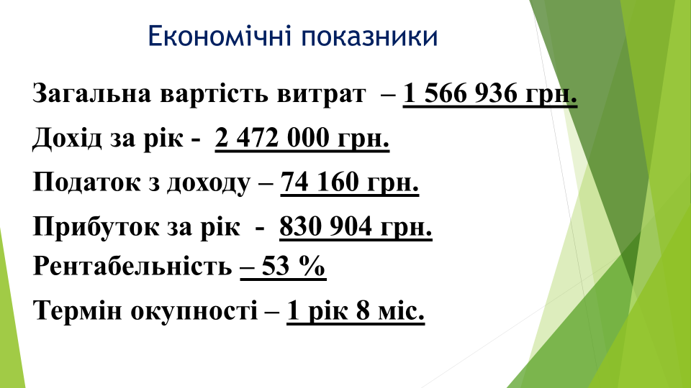

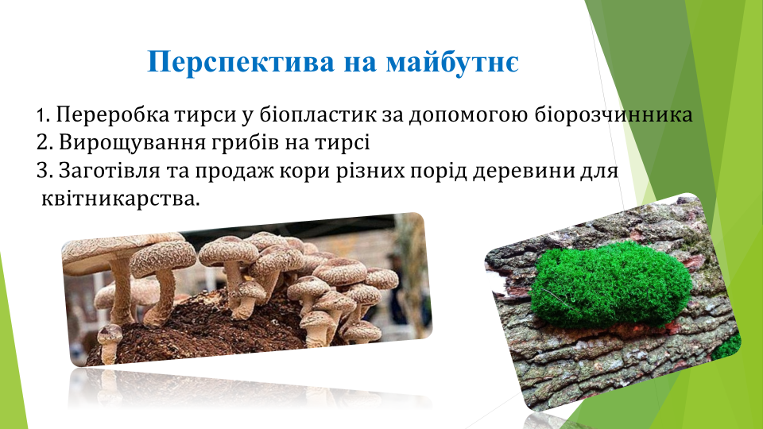

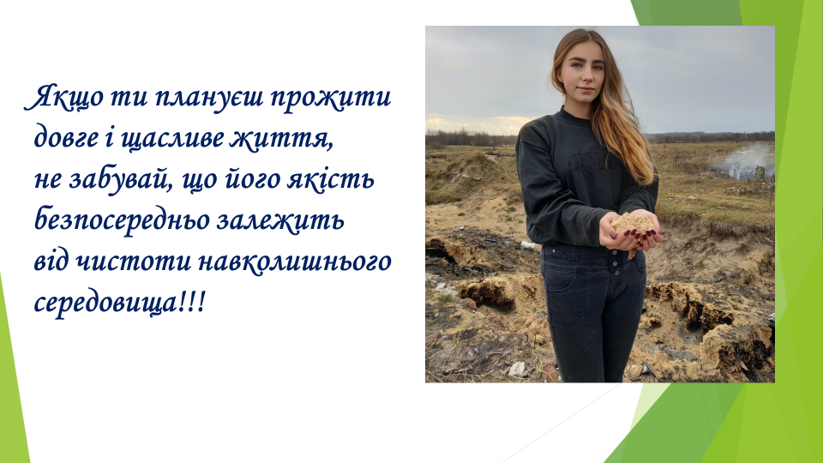

**ДЯКУЮ за увагу!**